DOSSIER ÉLÈVE | 3e · Parcours maçonnerie · projet 2  Monter un mur en angle avec un poteau

Nom, prénom : | Classe : | Binôme avec :

1 Mon projet
Tu as monté un mur droit. Maintenant, tu montes un mur en L : deux murs (deux « ailes ») qui se rejoignent à 90° sur un poteau d'angle. Le poteau rend l'angle solide. Ton mur fait 4 rangs, soit 84 cm de haut, et chaque aile mesure 122 cm.

2 Je lis le plan
Regarde le plan coté (en grand sur la feuille A4) et complète.
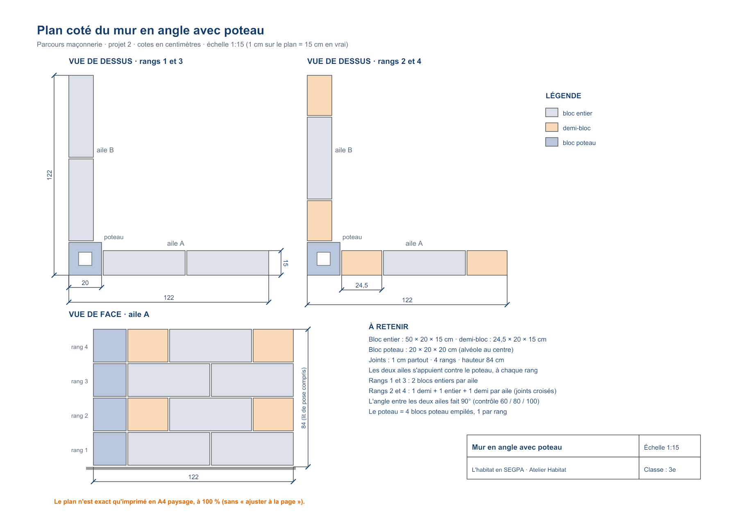
Longueur de l'aile A (en cm) | ……………… cm
Longueur de l'aile B (en cm) | ……………… cm
Hauteur du mur (en cm) | ……………… cm
Nombre de rangs | ………………
Dimensions d'un bloc poteau | ……………… cm
Épaisseur des joints | ……………… cm

3 Je calcule
Compte les blocs avec le plan. Un demi-bloc = un bloc coupé en deux.
Rangs 1 et 3 : blocs entiers pour les 2 ailes (2 rangs) | ……………… blocs
Rangs 2 et 4 : blocs entiers pour les 2 ailes (2 rangs) | ……………… blocs
Rangs 2 et 4 : demi-blocs pour les 2 ailes (2 rangs) | ……………… demis
Blocs à couper en deux (demi-blocs ÷ 2) | ……………… blocs
TOTAL de blocs 50 × 20 × 15 à prendre | ……………… blocs
Blocs poteau (1 par rang) | ……………… blocs

Je vérifie l'angle droit : la règle du 60 / 80 / 100
Je mesure 60 cm sur une aile et 80 cm sur l'autre, depuis l'angle. Entre ces deux points, je dois trouver 100 cm. Si je trouve 100 cm, mon angle est droit (90°).

Ma diagonale mesure | ……………… cm
Mon angle est droit ? | ……………… oui / non

4 Je prépare mon poste
Mes outils
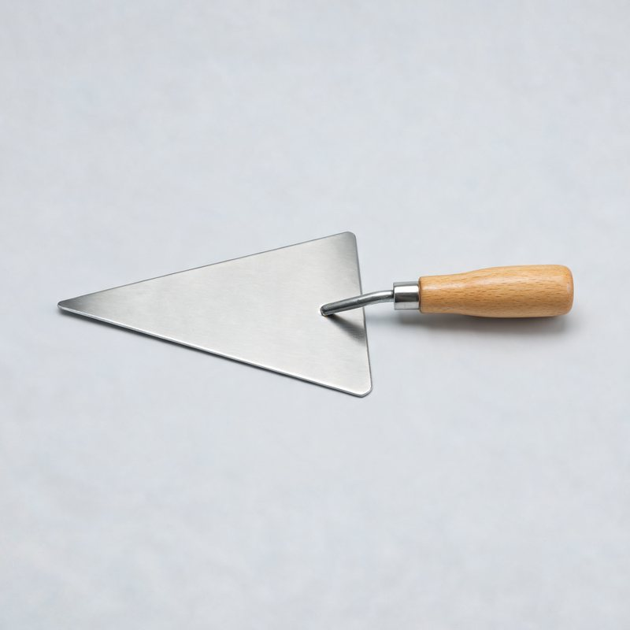  ☐ Truelle | 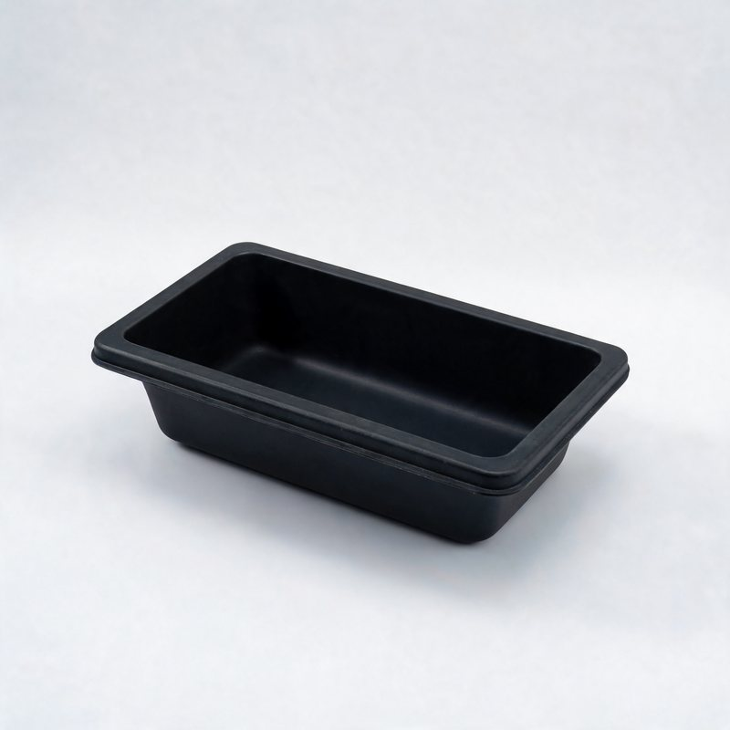  ☐ Auge | 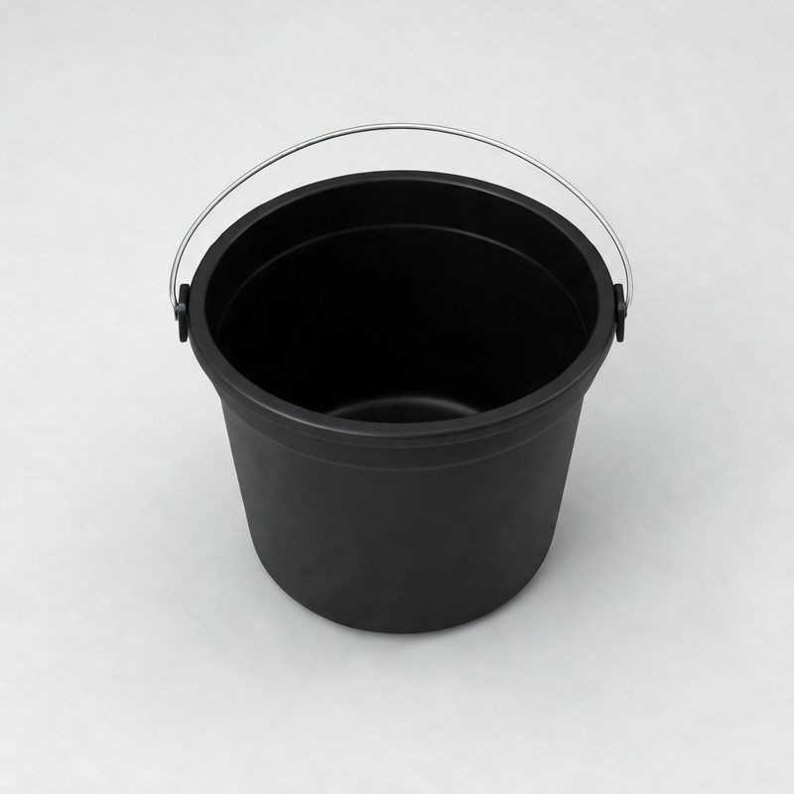  ☐ Seau | 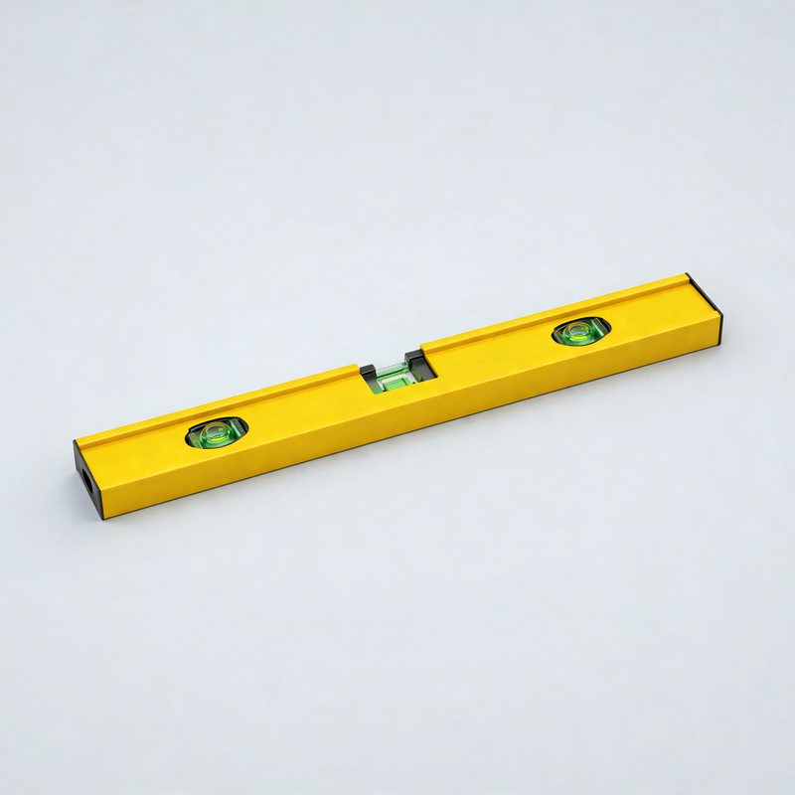  ☐ Niveau | 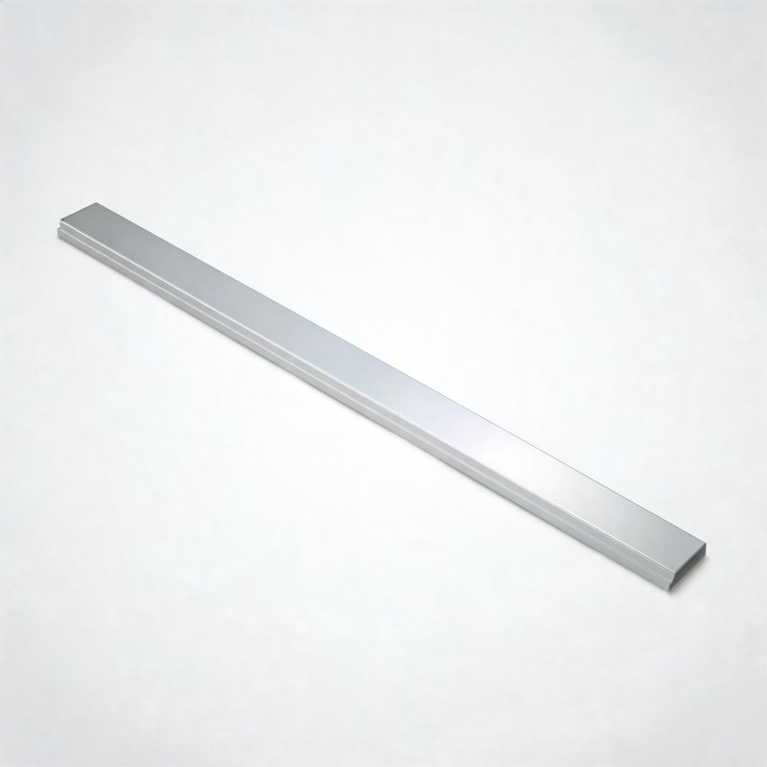  ☐ Règle | 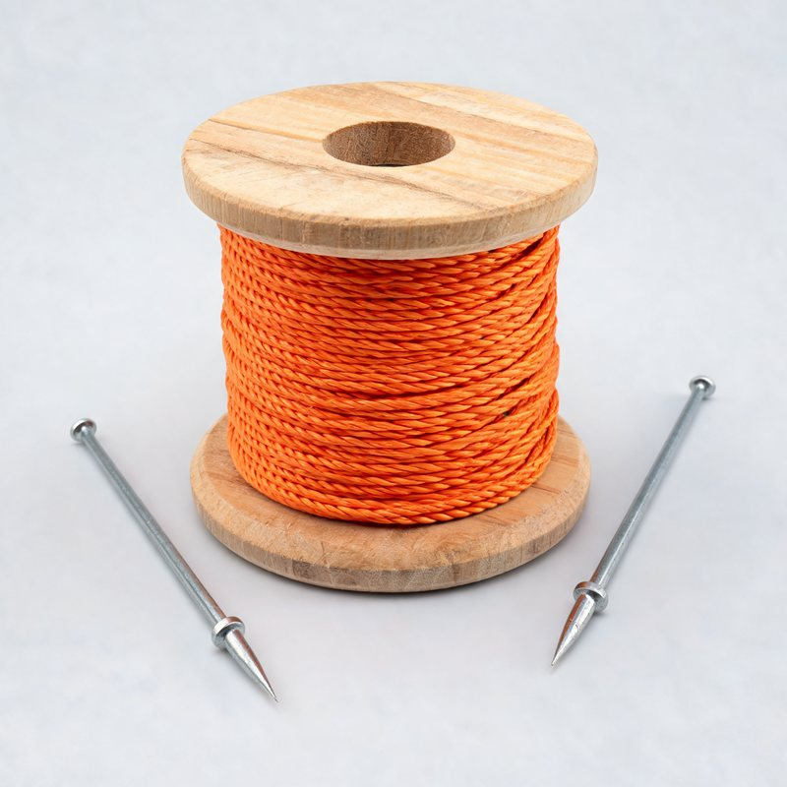  ☐ Cordeau
  ☐ Mètre | 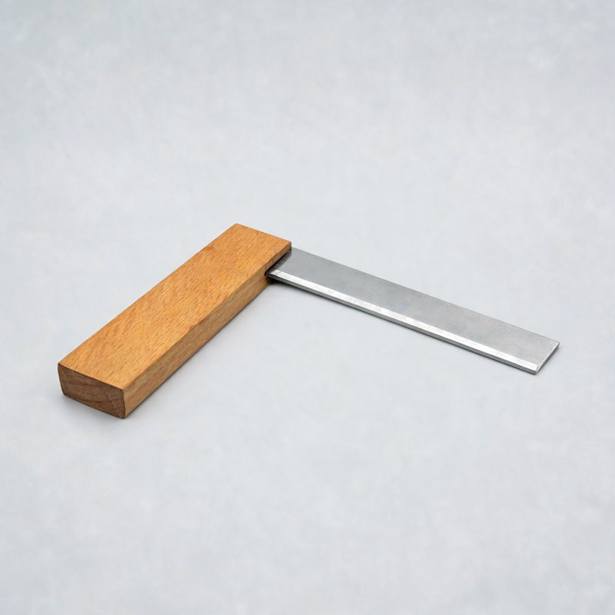  ☐ Équerre | 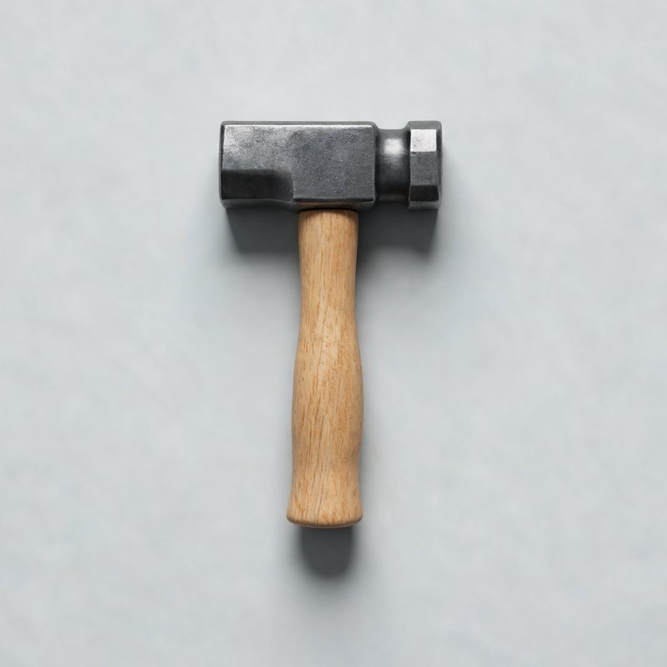  ☐ Massette | 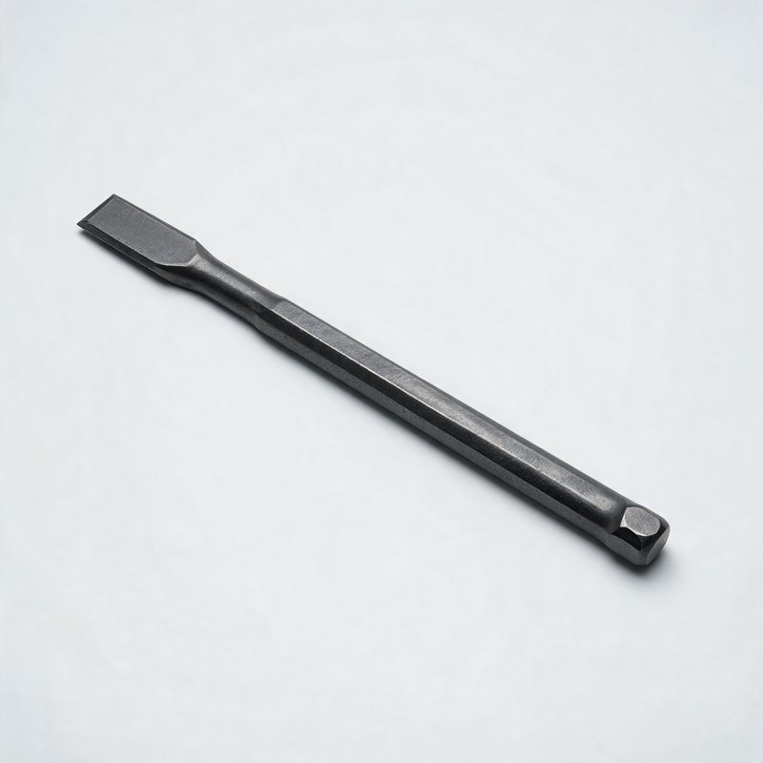  ☐ Burin | 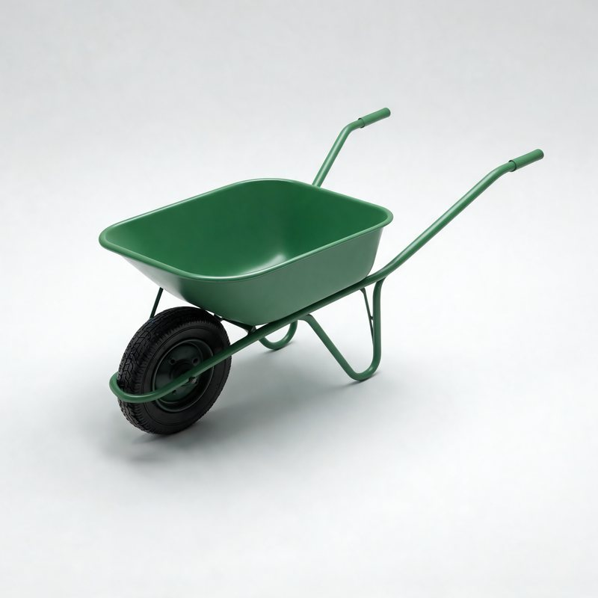  ☐ Brouette

Mes EPI
  ☐ Chaussures de sécurité |   ☐ Gants |   ☐ Lunettes |   ☐ Tenue de travail

Mes matériaux
☐ 16 blocs 50 × 20 × 15 | dont 4 à couper en deux
☐ 4 blocs poteau 20 × 20 × 20 | 1 par rang
☐ Chaux | 1 seau pour 3 seaux de sable
☐ Sable 0/4 | sable à maçonner
☐ Eau | propre

⚠ SÉCURITÉ Pour couper un bloc au burin : lunettes et gants. Un bloc pèse environ 15 kg : je le porte près du corps, le dos droit, en pliant les jambes.

5 Je monte mon mur
Mon objectif : monter un mur en angle de 4 rangs, d'aplomb et de niveau.
1 | Je trace l'aile A au cordeau, puis l'aile B à 90°. Je vérifie avec le 60 / 80 / 100. ☐ fait
2 | Je gâche mon mortier : 1 seau de chaux, 3 seaux de sable, de l'eau petit à petit. ☐ fait
3 | Je pose le 1er bloc poteau dans l'angle, sur un lit de mortier de 1 cm. Je contrôle le niveau et l'aplomb sur 2 faces. ☐ fait
4 | Je pose les blocs de l'aile A contre le poteau, puis ceux de l'aile B. Joint de 1 cm. ☐ fait
5 | Je contrôle le 1er rang : niveau sur chaque aile, règle contre les faces. ☐ fait
6 | Rangs 2 et 4 : je commence par un demi-bloc contre le poteau (joints croisés). Rang 3 : comme le rang 1. ☐ fait
7 | À chaque rang : un bloc poteau, puis les 2 ailes, puis je contrôle niveau et aplomb. ☐ fait
8 | Je serre les joints à la truelle et je nettoie les bavures. ☐ fait

★ Le point important : le poteau donne l'angle à tout le mur. S'il n'est pas d'aplomb au 1er rang, tout le mur penche.

⚠ SÉCURITÉ Je ne monte pas sur le mur. Je garde l'allée libre autour de mon poste.

6 Je finis et je range
☐ | Les joints sont serrés et propres.
☐ | J'ai lavé la truelle, l'auge et les seaux à l'eau.
☐ | J'ai rangé les outils à leur place.
☐ | J'ai balayé mon poste et rapporté les blocs non utilisés.

7 Je contrôle
Critère | Ce que je vérifie | Attendu | Moi
Angle | La diagonale 60 / 80 | 100 cm | ☺ ☹
Poteau | Aplomb sur les 2 faces | Bulle centrée | ☺ ☹
Rangs | Niveau sur chaque aile | Bulle centrée | ☺ ☹
Ailes | Longueur extérieure | 122 cm | ☺ ☹
Hauteur | Du sol au-dessus du 4e rang | 84 cm | ☺ ☹
Joints | Épaisseur, joints croisés | 1 cm | ☺ ☹
Poste | Propre et rangé | Oui | ☺ ☹

Mesure : aile A | ……………… cm
Mesure : aile B | ……………… cm
Mesure : hauteur | ……………… cm
Mesure : diagonale 60 / 80 | ……………… cm

8 Je présente
Ce que j'ai réussi :
……………………………………………………………………………………………………………………………………
Ce qui a été difficile :
……………………………………………………………………………………………………………………………………
À quoi sert le poteau d'angle ?
……………………………………………………………………………………………………………………………………

